
Furnizor
SC.CLARA FOOD SRL
CIF: RO22116457
Nr.Reg.Com: J40/13633/2007
Cont: RO62UGBI0000022009101RON
Banca: GARANTI BANK
Telefon: 021 255 05 26
Nr. Orange: 0745017009
Nr. Vodafone: 0733023020
Site: www.idealinox.ro
Email: office@idealinox.ro
idealinox_ro@yahoo.com

INSTRUCȚIUNI DE UTILIZARE
FRITEUZA ELECTRICA
http://www.idealinox.ro/p1489-friteuza-electrica-simpla-3-l.html
Model: BY.E31003
00058007

http://www.idealinox.ro/p1488-friteuza-electrica-dubla--3-3l.html
Model: BY.E31002
00057643

http://www.idealinox.ro/p315-friteuza-electrica-simpla-5l.html

Model:BY.E31004
00001364

http://www.idealinox.ro/p316-friteuza-electrica-dubla--5-5l.html

Model:BY.E31005
00001363

Cuprins:
- Introducere
- Specificatii tehnice
- Detalii de securitate;
- Transport si reamplasare
- Asamblare;
- Panou de control;
- Utilizarea aparatului;
- Intretinere si curatare;
- Perioada de utilizare;
- Probleme si solutii;
- Diagrama electrica;

- Draga consumator,
Produsului nostru este construit in conformitate cu standardele internationale. Va multumim pentru fidelitatea demonstrata prin achizitionarea acestui produs. Este importanta ca acest manual sa fie citit cu atentie, iar aparatul sa fie utilizat in parametrii precizati pentru a obtine o performanta pe termen lung. Asigurati-va ca persoanele care vor utiliza aparatul au citit manualul si au fost instruiti pentru al folosi. In cazul in care apar unele probleme recititi detaliile inainte de a suna la service. Nu permiteti nimanui neautorizat sa verifice aparatul daca acesta s-a avariat.
- Specificatii tehnice:

MODEL | BY.E31003 | BY.E31002 | BY.E31004 | BY.E31005
DIMENSIUNI GENERALE | 180*420/620*200/300 | 350*420/620*200/300 | 270*420/620*200/300 | 540*420/620*200/300
PUTERE | 2500 W | 2*2500 W | 2500 W | 2*2500 W
VOLTAJ NOMINAL | 230 V NPE ~ 50Hz | 230 V NPE ~ 50Hz | 230 V NPE ~ 50Hz | 230 V NPE ~ 50Hz
CABLUL DE ALIMENTARE | 3 x 1,5 TTR | 3 x 1,5 TTR | 3 x 1,5 TTR | 3 x 1,5 TTR
TERMOSTAT | 50 -200 $℃$ | 50 -200 $℃$ | 50 -200 $℃$ | 50 -200 $℃$
CLASA | 1 | 1 | 1 | 1
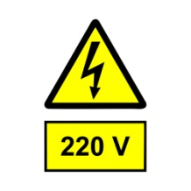

- Detalii legate de securitate:
- Inainte de instalare si utilizare va rugam sa cititi inainte manualul de instructiuni;
- Locul in care aparatul va fi amplasat trebuie sa respecte regulile de siguranta;
- Impamantarea trebuie sa fie realizata de o persoana calificata;
- Aparatul trebuie sa aiba un cablu de alimentare rezistent la 230 VNPE ~ 50Hz. Nu puteti aparatul pe o linie electrica la care sa fie alimentate si alte aparate de acest gen. producatorul nu mai este responsabil in acest caz daca apare vreo avarie.
- Exista un thermostat de limitare a temperaturii la 230 C
- Daca temperature uleiului depaseste 230 C , limitatorul de temperatura declanseaza si va intrerupe alimentarea rezistentei. In aceasta situatie trebuie sa resetati limitatorul de temperatura folosind butonul e resetare
- Montarea acestui aparat trebuie realizata de persoane calificate;
- Nu prelungiti cablul de alimentare si nu il puneti langa suprafete fierbinti;
- Cand nu mai folositi aparatul lasati-l sa functioneze la o putere mai mica pentru a economisi energie;
- Nu smulge-ti cablul din priza. Scoti-l tinand cu mana priza;
- Deconectati aparatul de la sursa de energie electrica daca nu este folosit mai mult de 2 zile;
- Aveti grija cum il manevrati in timp ce functioneaza deoarece foloseste un voltaj mare;
- In cazul unor defectiuni va rugam sa apelati la un service specializat.

- TRANSPORTUL SI REAMPLASARE
- Cand doriti sa mutati sau sa schimbati locatia aparatului trebuie sa il deconectati de la orice sursa de energie.
- Aparatul poate fi trasnportat si de oameni.
- Nu intoarceti cutia invers pe durata transportului. Tineti strans.
- Aparatul trebuie sa fie protejat impotriva impacturilor si vibratiilor pe durata transportului.

- ASAMBLAREA
- Este recomandat ca aparatul sa fie pus pe un suport de banc, sa aiba o distanta de 850 mm de la perete si in laterale, iar umiditatea in camera sa nu fie ridicata.
- Inaintimea suportului poate fi ajustabila astfel incat sa puneti lucra comod la acest aparat.
- Cablul de alimentare trebuie sa suporte o tensiune de 230 VNPE ~ 50 Hz. Nu puteti aparatul pe o linie electrica la care sa fie alimentate si alte aparate de acest gen. Producatorul nu mai este responsabil in acest caz daca apare vreo avarie.
- In momentul in care asamblati panoul principal al aparatului trebuie sa folositi releul de scurgere electrica ( 30 mA).
- Impamantarea cladirii trebuie sa fie sigura. Instalarea aparatului nu trebuie sa facuta daca cladirea nu este sigura din acest punct de vedere.
- Montarea aparatului trebuie facuta de persoane calificate.
- Nu prelungiti cablul de alimentare sau nu faceti anumite modificari fara implicarea producatorului.

- PANOU DE CONTROL
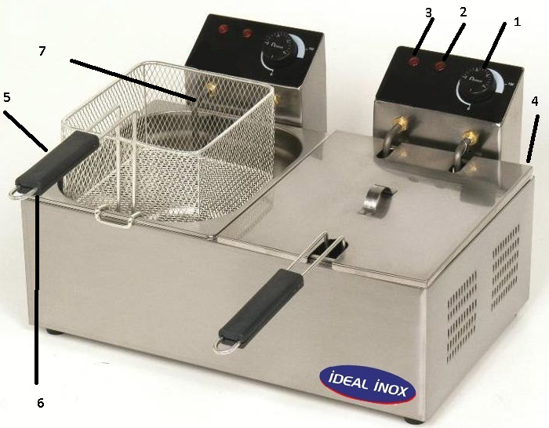
- TERMOSTAT;
- INDICATOR LUMINOS
- INDICATOR INCHIS-DESCHIS
- BUTON RESETARE
- COS
- CUVA ULEI
- REZISTENTA

- UTILIZAREA APARATULUI:
- Acest aparat poate fi utilizat in cafenele, ceainarii, hoteluri, restaurante, baruri si in orice alta locatie in care se prepara mancare .
- Nu il folositi decat in scopurile mentionate mai sus.
- Producatorul nu mai este responsabil in fata cumparatorului daca acesta il foloseste in alte scopuri.
Prima utilizare: - inainte de prima utilizare stergeti suprafata gratarului;
- Nu conectati aparatul la sursa de energie daca nu il folositi;
- Nu depozitati materiale ce pot arde langa aparat in timp ce acesta functioneaza;
- Va recomandam ca suprafata gratarului sa fie unsa cu ulei inainte de folosire.

UTILIZAREA APARATULUI:
- Rotiti butonul termostatului la temperature de 190 C . Indicatorul luminous se va aprinde si se vas tinge cand va ajunge la temperatura indicata.
- Puneti produsul in cosul friteuzei si introduceti cosul in baia de ulei
- Dup ace produsul este prajit, atarnati cosul de clips si asteptati cateva minute
- Cablul de alimentare trebuie sa fie conectat la o priza ce corespunde detaliilor de pe eticheta.
- La sfarsitul zilei, dupa ce ati folosit friteuza nu uitati sa o curatati..
- Cand nu mai folositi friteuza, dar o ve-ti folosi mai tarziu lasati-o la o temperatura mica pentru ca uleiul sa se mentina caldl. In acest fel economiti timp si energie.
- Nu folositi apatarul inainte ca acesta sa nu incalzeasca.

- INTRETINERE SI CURATARE
- Pentru a asigura intretinerea si curatarea aparatului acesta trebuie sa fie deconectat de la sursa de alimentare.
- Va rugam sa curatati aparatul zilnic. Curatati grasimea si ajutorul detergentilor, insa apa nu trebuie pulverizata.
- Friteuza trebuie curatata zilnic.

- PERIOADA DE FUNCTIONARE:
Daca respectati recomandarile mentionate in acest manual aparatul poate avea o durata de functionare de 5 ani.

- PROBLEME SI SOLUTII
Daca urmati sfaturile din manual nu vor exista probleme. In cazul in care apar defectiuni tehnice fara ca dumneavoastra sa aveti implicare va rugam sa sunati la unn service autorizat.

Inainte de a introduce in priza | Verificati cablul daca corespunde cu priza sa vedeti daca exista deformatii. Daca aveti aceste probleme va rugam sa contactati un service autorizat.
Ati introdus aparatul in priza, dar acesta nu functioneaza. | Verificati daca exista tensiune in cladire. Temperatura termostatului nu este setata. Invartiti termostatul la temperatura dorita.

- DIAGRAMA ELECTRICA
